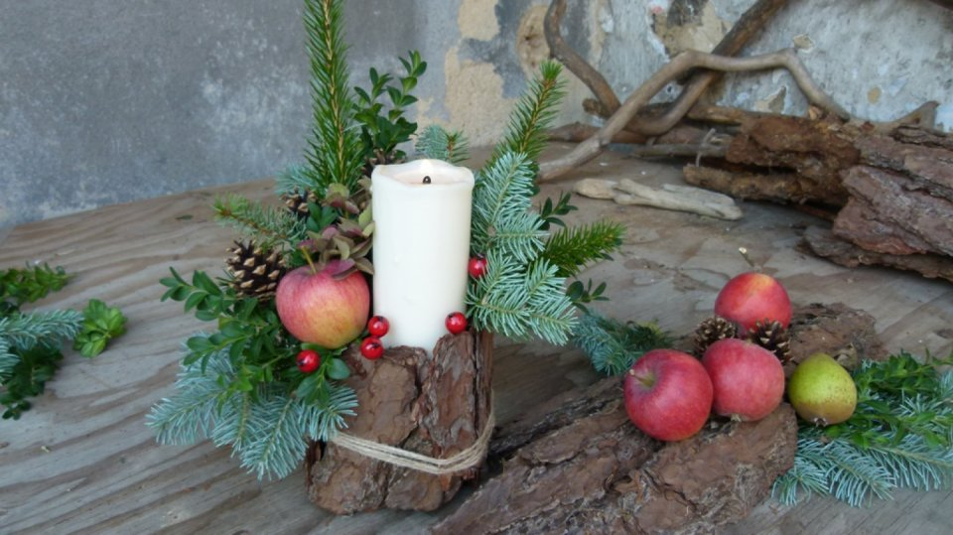

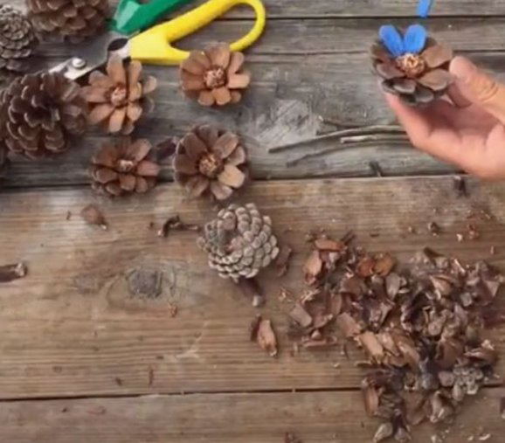

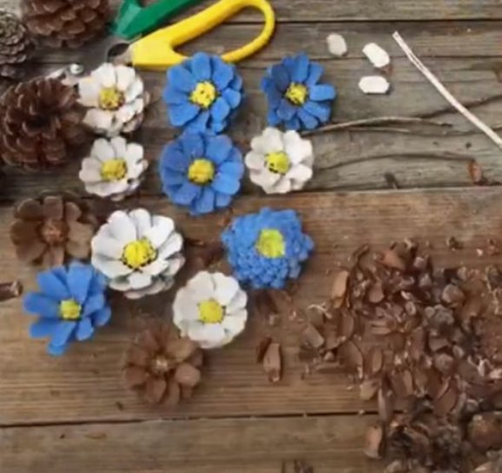

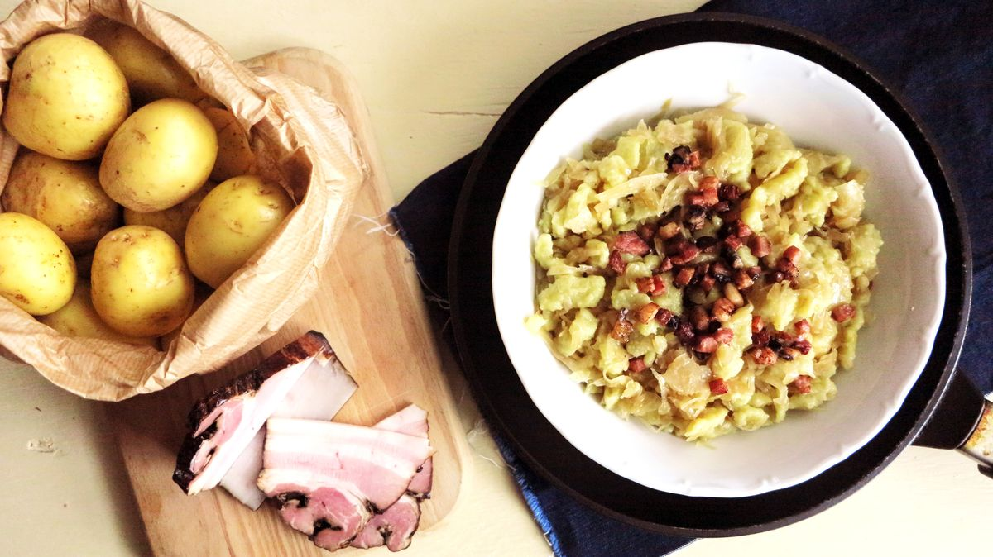
3 porce
Na halušky:
- 500 g brambor
- 1 hrnek polohrubé mouky
- 1 špetka soli
Na zelí:
- 60 g prorostlé slaniny
- 1 ks cibule
- 400 g kysaného zelí
- 1 špetka pepře
Krok 1: Oloupejte cibuli a nakrájejte ji na drobno. Slaninu rovněž nakrájejte na kostičky. Kysané zelí sceďte a případně také párkrát překrojte (někdo ale v střapačkách upřednostňuje dlouhé kousky zelí).
Krok 2: Rozpalte pánev a nasucho na ní opečte kostičky slaniny dokřupava. Opečené dejte stranou a z pánve odeberte přebytečný tuk tak, aby na ní zůstala asi lžíce. Opečte na něm cibuli do světlehnědé barvy, přidejte kysané zelí, podlijte půl hrnkem vody a společně krátce poduste do měkka, bude to trvat asi 15–20 minut.

Krok 3: Zatímco se dusí zelí, oloupejte brambory. Dejte vařit velký hrnec s osolenou vodou. Brambory nastrouhejte na nejjemnějším struhadle (je to to s „hrbolky“) a mírně osolte. Když pustí větší množství vody, část odeberte. Postupně vmíchejte tolik mouky, aby vzniklo řidší, ale pevné těsto. Na tohle množství budete potřebovat asi hrnek mouky – případně ještě trochu mouky přisypejte.
Krok 4: Přes cedník na halušky protlačte těsto do vroucí osolené vody, vařečkou halušky jemně odlepte ode dna. Když vyplavou na povrch, jsou hotové. Sceďte je, ale neproplachujte a rovnou je přesypte do pánve se zelím. Opatrně promíchejte, posypejte odloženou křupavou slaninou, přidejte špetku pepře a okamžitě podávejte.
a rovnou je přesypte do pánve se zelím. Opatrně promíchejte, posypejte odloženou křupavou slaninou, přidejte špetku pepře a okamžitě podávejte.

